附件1：
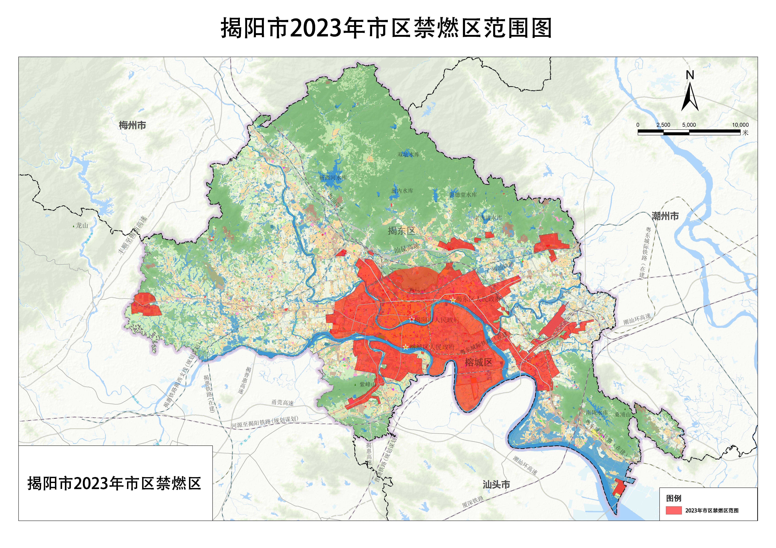
图 1 揭阳市2023年市区禁燃区范围图

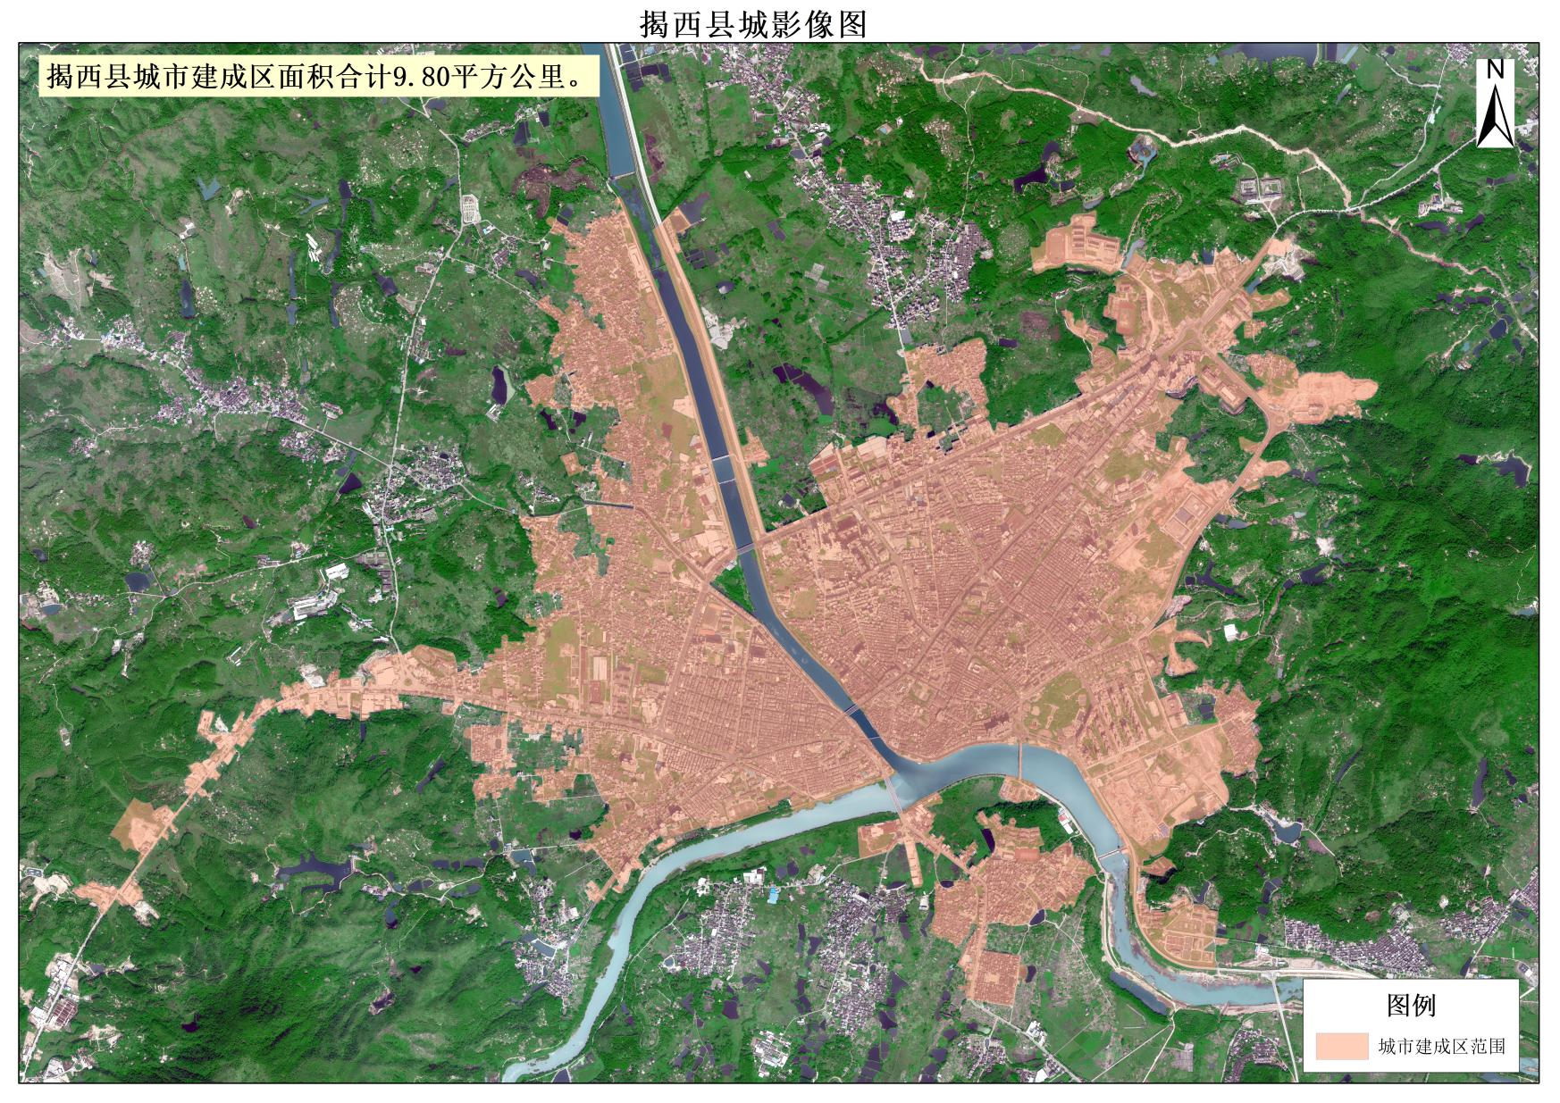
图 2 揭西县禁燃区范围图

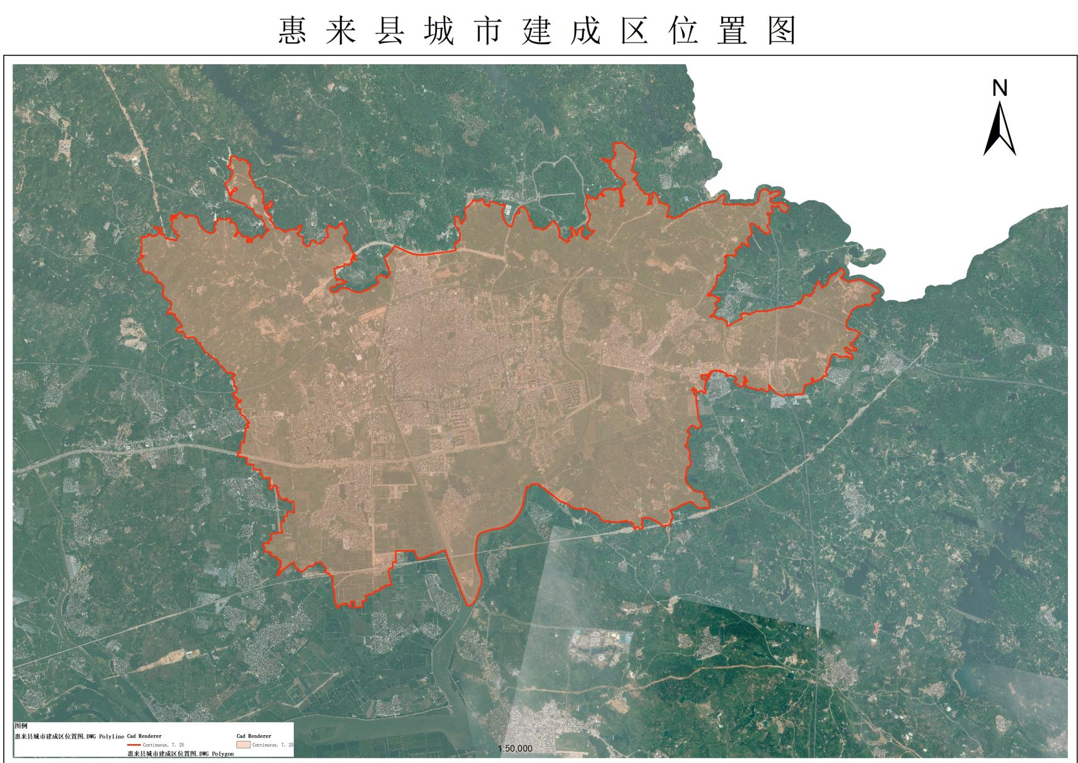
图 3 惠来县禁燃区范围图
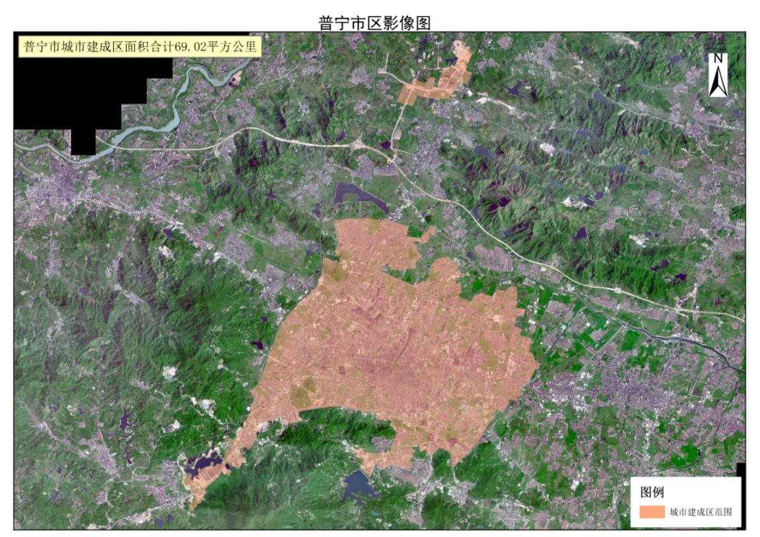
图 4普宁市禁燃区范围图

